ManualSegementTools增加直接重建报告

本功能主要是使用于修改分割数据之后，实时将其重建出；完成本功能时主要修改了：yToolManager.h，yToolManager.cpp，yToolBase.h，CMainDirector.cpp，yGPURegionGrowingTool.h，yGPURegionGrowingTool.cpp

1、CMainDirector.cpp：使用的中介者模式，可以通过在Create**中添加各个模块所需要的处理类，如：m_BasicManagement等，为了使ToolBase中能够使用m_BasicManagement，添加如下：

//zhonghy add Basic algorithms

m_ToolManager->SetBasicManager(GetBasicAlgManager()); //m_BasicAglManager

2、yToolManager.h， yToolBase.h中同样需要添加：SetBasicManager（）以及成员函数m_BasicManagement

3、yToolManager.cpp：中的UpdateNewTool（）函数中需要添加：

tmpTool->SetBasicManagement（）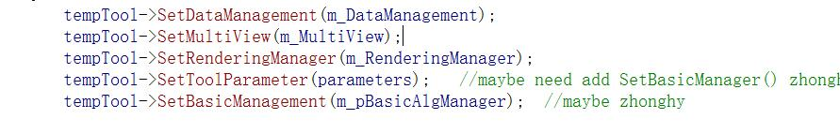

4、yGPURegionGrowingTool.h，yGPURegionGrowingTool.cpp：

添加yReconstruction模块，直接进行重建

注意：yToolManager.h， yToolBase.h同时包含于include以及ViewManagementModule两个文件夹中，但是软件所使用的是ViewManagementModule中的版本，所以需要将修改版本放入此文件夹中

将重建函数条件至基类使用